České domácí umění v proměnách času a vnímání

Šárka Syslová, Katedra sociologie FSS MU

Abstract
The aim of this paper is analysis of Czech homemade art in the seventies and the eighties and the changes in its perception by its consumers from both professional and non-professional public. In the first part Czech homemade art is conceptualized, its beginnings are described, its basic characteristics and visual parameters are defined. The development of Czech homemade art is compared with the development of similar kinds of expression – folklore art, art brut and pop art. Second part of this paper is focused on aesthetic quality of Czech homemade artistic goods. These artefacts are compared with the concept of kitsch. Different approaches to the concept of kitsch are explained. In the final part of the paper the contemporary reflection and perception of Czech homemade art by both consumers and artists is considered and an effort is made to describe the reasons for changes in perception of Czech art.

Keywords: Czech homemade art, popular art, kitsch, viewer, interpretation, perception

Abstrakt
Cílem tohoto článku je analyzovat české domácí umění 70. a 80. let z hlediska proměn v jeho vnímání diváky z řad odborné i laické veřejnosti. V úvodní části autorka konceptualizuje domácí umění v rámci Československé republiky, definuje jeho počátky, základní charakteristiky a vizuální parametry. Porovnává jeho vývoj s podobnými druhy výtvarného projevu – lidovým uměním, art brut a pop artem. Ve druhé část práce se autorka zaměřuje na estetickou kvalitu artefaktů domácího umění, které poměřuje s konceptem kýče (ve smyslu jejich vnímání diváky), ke kterému existuje několik přístupů, které autorka popisuje. V závěrečné části se autorka dívá na současnou reflexi a vnímání domácího umění veřejností (diváky) i umělci a snaží se popsat, co vedlo ke změně v percepci.

Klíčová slova: české domácí umění, populární umění, kýč, divák, interpretace, percepce

Šárka Syslová je doktorandkou na Katedře sociologie Fakulty sociálních studií MU v Brně. Vedle sociologie vystudovala ještě Dějiny umění na Filozofické fakultě MU. V magisterském studiu se specializovala na téma vizuality hřbitovů a na vizualitu obecně, v doktorandském pak na téma kýče, jeho vizualitu a společenský a sociální rozměr.
Mimo univerzitu působí v nezávislém politickém Divadle Feste, které dramaticky komentuje minulý i současný vývoj české společnosti.
syslova@fss.muni.cz

V současné době se v různých podobách a v různých (volnočasových či výtvarných) odvětvích vracejí starší designové vzory, motivy a témata. Tato cykličnost není v dějinách vývoje společnosti nic zvláštního – každá epocha si z té předešlé vždy „něco vzala“. Co je však na současné „recyklaci“ designu neobvyklé je to, že se vracejí témata, která nikdy neměla (oficiálně přiznanou) uměleckou hodnotu a dodnes vyvolávají u mnohých lidí (z řad odborné i laické veřejnosti) kontroverzní až negativní reakce. Jedním z takových témat je také české domácí umění 70. a 80. let, jehož artefakty se v posledních letech začaly čím dál více objevovat v uměleckých galeriích a jehož inspiraci lze pozorovat i u současných českých designérů a výtvarných umělců. Následující text se pokusí odhalit, v čem spočívá skrytý význam tohoto druhu umění, který způsobuje (nejen) jeho současnou rostoucí popularitu. Cílem pak je analyzovat české domácí umění z hlediska proměn v jeho vnímání diváky z řad odborné i laické veřejnosti, a to skrze formální analýzu a analýzu diskurzů, které se váží k tomuto tématu.

Počátky českého domácího umění
Život v komunistickém Československu se během celé své éry poměrně silně rozdělil na soukromý a veřejný prostor (např. Činátlová 2010). Historik Michal Pullmann (2011) tvrdí, že stabilita komunistického systému po porážce Pražského jara spočívala na určitém celkovém konsenzu a konformitě většiny obyvatel. Ti se jinak chovali na veřejnosti, ve veřejném prostoru, a jinak doma, v soukromí, kde si někteří mohli dovolit kritizovat či diskutovat společensky vynucovaná hesla a příkazy. Přes tuto „dvojí tvář“ společnosti byl tehdejší systém velmi stabilní. Podle Pullmanna se normalizační konsenzus nezakládal na pouhé represi či společenské smlouvě, ale na autoritativním diskurzu, který obyvatelům Československa na jednu stranu diktoval společenské požadavky, ale na druhou stranu jim poskytoval jistou benevolenci v soukromí, kde aktéři mohli realizovat některé své cíle, které nemusely mít nic společného se socialismem, ale dávaly jim pocit spokojenosti. Tyto cíle byly mnohdy spíše záležitostí volného času a jednou takovou kratochvílí bylo i tzv. domácí umění. Datovat vznik tohoto způsobu trávení volného času (o umění v té době nemohla být řeč) je velmi obtížné. Vyvíjel se postupně v průběhu 70. a 80. let, ze začátku jako kratochvíle, která na mnohých místech mohla přerůst až v umělecké ambice. Lidé předměty domácího umění vyráběli z běžně dostupných věcí – látek, lahví, pivních zátek, drátků, špejlí a vůbec ze všeho, co může být opakovaně použito, ovšem v jiných souvislostech. Z těchto materiálů lidé ve svých domácnostech a kůlnách vyráběli například květiny, zvířata, malé figurky, domácí dekorace nebo domácí nástroje. „Člověk nešel do hospody, sedl si doma, vypil deset piv a pak si třeba udělal zajíčka“ (Veselý 2007b, s. 18). Heslem bylo „Vše se může hodit“ (Činátlová 2010, s. 158). Tyto objekty byly určeny především pro zkrášlení domovů. Samotný pojem „domácí umění“ naznačuje, že toto umění se vyrábělo doma a pro domov; naznačuje ale také, že šlo o umění domácí, čili tuzemské (Veselý 2007a). Podle sběratele a propagátora domácího umění Pavla Veselého se toto umění nemůže řadit k umění lidovému, naivnímu ani art brut. Rozdíl byl především v motivacích autorů. Lidoví umělci se snažili svými postupy navázat na tradiční řemesla a dodržovat uměleckou formu typickou pro daný region. Tvůrci naivního umění chtěli amatérskými prostředky dosáhnout úrovně vysokého umění. Naproti tomu představitelé umění art brut tvořili svá díla pod silným tlakem častých psychických nemocí nebo spirituálního cítění. „Zato motivace autorů domácího umění byla zcela racionální, snad až přízemní: snažili se svépomocí vyzdobit byt předměty, které nebyly k dostání v obchodě a které třeba zahlédli v zahraničním katalogu. S tím souvisí další charakteristika domácího umění: artefakty nebyly v naprosté většině určené k prodeji ani k sériovému šíření, proto každý kousek existuje pouze v originále, byť se některé motivy a tvary mohou opakovat (Veselý 2007b).
Domácí umění je, jak již bylo řečeno výše, spojeno s konceptem volného času. V socialistické společnosti měl „volný čas“ vlastní pravidla. Lidé nemohli svůj volný čas využívat, jak se jim zachtělo. Museli měnit proporce „času v práci“ ve prospěch času „volného“, který měli využívat k rozvíjení tvůrčí síly a schopnosti člověka. Náplň volného času musela být také snadno kontrolovatelná. Domácí kutilství představovalo činnost, která sice společnosti nepřináší žádné velké hodnoty, ale na druhou stranu je pro socialistický systém vcelku bezpečná a poskytuje jistý únik do soukromého prostoru domova v rámci dobových společensko-politických norem. Kutilství se postupem času natolik zpopularizovalo, že se stalo sociálním fenoménem a do jisté míry také symbolem pozdního období státního socialismu. Socialistický stát podporoval tyto aktivity skrze televizní pořady (Receptář nejen na neděli,…) či časopisy (Dorka, Vlasta, Květy, Praktická žena, Vlastní výroba bytových doplňků,…). Kutil se stal opravdovým pánem svého domu jak po stránce řemeslné, tak také umělecké. Do zvláštní kategorie kutilství bylo pak možno řadit domácí umění.
Když se podíváme na domácí umění, na první pohled se může zdát, že bylo vyráběno manufakturně – všechny vzory a náměty jsou si totiž velmi podobné, ne-li stejné. Soused od souseda odkoukával náměty a použití materiálů a témata se tak cyklila a ne příliš vyvíjela. Na rozdíl od kutilství má domácí umění estetickou dimenzi, která je někde na pomezí umění a kýče, tedy vysokého a nízkého umění, produkována kolektivní výrobou odrážející nereflektovaný institucionální základ společnosti. Domácí umění se nesnaží o vytvoření tradice, dokonce ani žádnou nenásleduje, ani se k žádné neodvolává. Vzniklo zcela spontánně, z potřeby estetické výzdoby domova a výtvarné (volnočasové) činnosti. Tvůrci domácího umění nenavazovali na žádný dřívější podobný umělecký proud, do jisté míry tvořili jeden od druhého izolovaně a na sobě nezávisle. Nehledě na tuto zdánlivou nekoncepčnost ovšem domácí umění ve svém sociálním významu nese kolektivní paměť. „Nezjistíme, kdo úplně první sletoval zajíčka ze zátek, kdo první udělal Ferdu Mravence z drátu a strhl lavinu celonárodní tvorby. Každý totiž, kdo vidí předměty z naší sbírky, div nevykřikne „To přece znám!“ nebo „To jsme měli taky!“ (Veselý 2007a, s. 3). Dodnes jsou předměty domácího umění pro většinu Čechů, kteří vyrůstali v Československu, symbolem právě této éry. Další charakteristikou je reinterpretace klasického umění – domácí umělci imitovali staré klasické umění za použití levných materiálů – příkladem mohou být empírové hodiny vyrobené z překližky (Obr. 1). V neposlední řadě je nutno zmínit, že domácí umění většinou nebylo na prodej – bylo určeno pro zkrášlení vlastního domova či jako dárek.

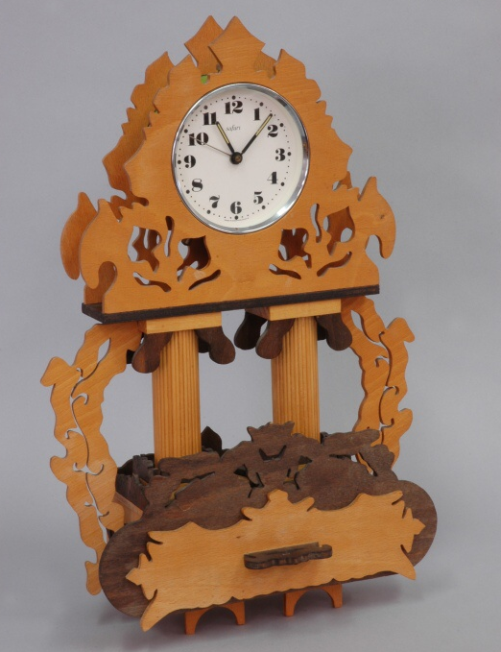
Obr. 1 Empírové hodiny z překližky

Když se podíváme zpět do historie, nalezneme dva druhy umění, které se svou formou podobají domácímu umění: lidové umění a art brut. Oba tyto druhy umění jsou produkovány lidmi bez výtvarného vzdělání. Na rozdíl od domácího umění mají ale dva zbývající druhy umění svá vlastní muzea a galerie a časem se z nich stalo institucionalizované umění. Domácí umění na tuto institucionalizaci stále čeká. Z hlediska námětů existuje ještě jeden podobný druh umění – pop art. Pop art se etabloval jako nízké umění, kterému se ovšem časem otevřely dveře do uměleckých galerií a výstavních síní a nyní je považován za „skutečné“ umění. Domácí umění je pop artu podobné nejen ve své pokleslosti žánrů, které využívá a přetváří, ale také svou inspirací komerčním uměním (domácí umění bylo mj. hodně ovlivněné bruselským stylem, který byl představen na EXPO 1958 v Bruselu), filmem a komiksem. V pop artu se zobrazovali akční hrdinové, v českém domácím umění se z drátků tvaroval Ferda Mravenec (Obr. 2) a populární voják Švejk (Obr. 3). Jak poznamenává kurátor první výstavy domácího umění Pavel Veselý, domácí umění „je něco tak obdivuhodného jako Campbellova polévka od Andyho Warhola“ (Veselý 2007a, s. 6).

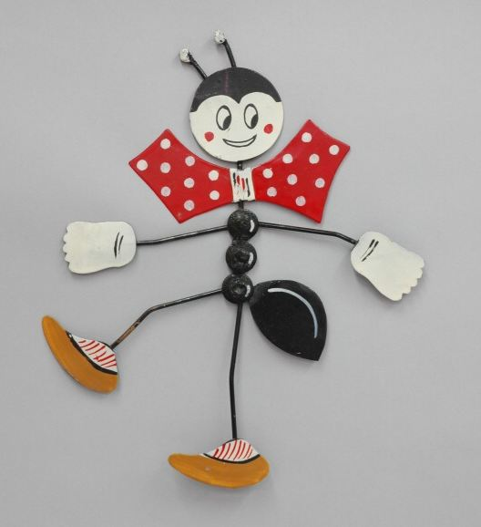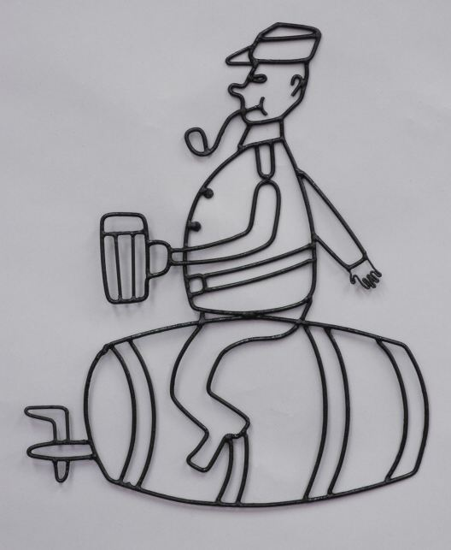
Obr. 2 Ferda Mravenec Obr. 3 Voják Švejk

Estetika domácího umění

V případě domácího umění je velice důležité se zmínit o jeho estetické dimenzi. Teoretik estetiky Jan Mukařovský ve své eseji „Estetická funkce, norma a hodnota jako společenské fakty“ popisuje podmínky, které jsou potřebné pro estetickou percepci: (a) objekt nás musí zaujmout, (b) musí být příjemný a (c) musí zaujmout svou formou. Cílem estetické funkce je tedy navození (estetické) líbivosti (Mukařovský 1966). Domácí umění splňuje všechny tyto podmínky kromě druhé, totiž, že objekt musí být příjemný na pohled. Zde se ovšem dá argumentovat, že estetický prožitek nemusí být vždy pouze pozitivní. Umberto Eco napsal celou knihu o negativních stránkách estetiky (Dějiny ošklivosti: Eco 2007). Jestliže nějaký objekt evokuje negativní emoce či pocity, stále se jedná o estetickou zkušenost. V tomto případě tedy můžeme říct, že domácí umění má estetickou dimenzi, a to jak pozitivní, tak také negativní.
Jinou skupinou artefaktů, jejíž estetické prožívání má také dvě dimenze, je kýč a ne náhodou se domácí umění k této skupině často, a jak píšu v závěru této kapitoly - neprávem - řadí. Eco zastává názor, že kýč je produkt pro líné publikum, které touží po kráse, ale nechce se namáhat se složitou interpretací uměleckých děl (Eco 2006). Hlavním cílem kýče je tedy nabídnout již předem vyhotovený a komentovaný cit, který je připraven k okamžitému použití. Proto existují určitá umělecká sdělení – kýče, která diváky neobtěžují poznáním, ale pouze je podrobují efektu. Divák si namlouvá, že konzumuje originál, zatímco mu je nabídnuta pouhá imitace. V takových kulturních kontextech se umění stává integrální součástí společnosti a hluboce se sjednocuje s každodenním životem. Kýč se proto netýká ani tak samotného umění, jako spíše životního postoje a stylu. V tomto ohledu se Eco setkává s Hermanem Brochem: „Neboť kýč by nemohl ani vzniknout, ani existovat, kdyby neexistoval kýčovitý člověk, který kýč miluje, jako výrobce umění ho chce vyrábět a jako konzument umění je ochoten ho nakupovat, a dokonce dobře zaplatit: umění je, chápeme-li je v nejširším smyslu, vždy obrazem člověka své doby, a jestliže je kýč lží – jak je často a právem označován, pak platí tato výtka člověku, který takové lživé a zkrášlující zrcadlo potřebuje, aby se v něm poznal a potěšením, do jisté míry upřímným, se k jeho lžím přihlásil“ (Broch 2000, s. 75). Přestože je hlavní funkcí kýče vyvolat efekt, nesmíme ho zaměňovat za umění snažící se o vyvolání efektu. V mnoha případech se o to umění i jiná lidská činnost opravdu snaží a neznamená to proto, že by měly být považovány za kýč. Kýč je dílo, které se sice snaží vyvolat efekt, ale činí tak prostřednictvím cizích zkušeností a nabízí se jako pravé umění. V tomto bodě již můžeme říct, že domácí umění z tohoto hlediska není kýčem. Když odhlédneme od formy, jejíž estetická funkce je trochu sporná, pak musíme říct, že domácí umění se nesnaží o vyvolání falešného pocitu líbivosti. Naopak – toto umění je velmi autentické, od toho, co do něj vkládají samotní tvůrci, po materiál, ze kterého je vyrobeno. Velmi důležitým argumentem je také jeho funkce, která byla čistě dekorativní – nepodbízí se svým divákům násilnou líbivostí a nesnaží se prorazit hradby komerčního a populárního umění.
Podle Johna Fiskeho (1994) je populární umění charakteristické svou relativností, nestálostí a proměnlivostí. Vychází především z materiálních a kulturních zdrojů, jež nejsou vytvářeny těmi sociálními aktéry, které je konzumují a využívají. Populární umění tak obsahuje a produkuje určitý konflikt a protikladné významy, což z něj ovšem činí širokospektrální kulturu dostupnou a (především) konzumovanou lidmi napříč všemi sociálními třídami. Tento systém, podle Greenberga, používá jako svůj základ „znehodnocená a zakademičtělá simulakra skutečné kultury“. Tak se z principů vysokého umění stávají pouhé imitace, ze kterých byl postupně vytvořen prodejní mechanismus vyvíjející tlak na každého jedince a pronikající do všech oblastí kultury. Tento prodejní systém je podle Greenberga jedním ze základních charakteristik kýče. V tomto bodě se domácí umění opět od konceptu kýče oddaluje, jelikož předměty domácího umění nikdy nebyly určeny pro trh a málokdy se prodávaly, nanejvýše se někomu darovaly.
Tomáš Kulka ve své knize Umění a kýč (Kulka, 2000) vypracoval tři podmínky, kterými by se měla objasnit definice kýče, podle kterých musí pravý kýč obsahovat jednoduchost a srozumitelnost, pomocí kterých může divák okamžitě identifikovat, co dílo zobrazuje. Toto vyobrazení musí mít za téma předmět nebo událost, která je objektivně považována za krásnou a vyvolává citové emoce. Jakmile se divák zadívá na umělecké dílo, nezřídka se mu asociují podobná díla nebo nalézá v díle něco, co předtím nikdy neviděl. Ne tak kýč. Kýč neusiluje o prohloubení výrazového potencionálu ani o zdůraznění určitých specifik díla. „Zatímco umění naši smyslovou zkušenost světa zintenzivňuje, kýč ji uspává“ (Kulka 2000, s. 56). Kýč usiluje o stereotyp, který pomíjí jakýkoliv individuální prvek. Kýčovité dílo by mělo být naprosto explicitní a “jednorozměrné“, nedovolující žádné vedlejší významy. V tomto bodě se může zdát, že domácí umění vlastně kýčem je. Protože co nám mohou asociovat Ferdové Mravencové, vojáci Švejkové, volavky, květinky a lakované samorosty? Odhlédneme-li od zobrazivého obsahu díla a zaměříme se na formu, zde už nám asociace vyplývají. Odkazují totiž ke každodennímu životu, k sociálnímu významu té doby, který byl vytvářen jak tvůrci domácího umění, tak jeho diváky. Domácí umění je vytvářeno z věcí každodenní potřeby, které tvůrci zasadili do nových souvislostí – do nové formy i významu. Když se divák podívá na lampičku ze samorostu, mohou se mu asociovat vzpomínky na jeho vlastní domov, kde byla stejná lampička na stole u zdi, na samorost, který visel na chatě a na látku stínidla, která má stejný vzor, jako kdysi míval jídelní ubrus u prarodičů.

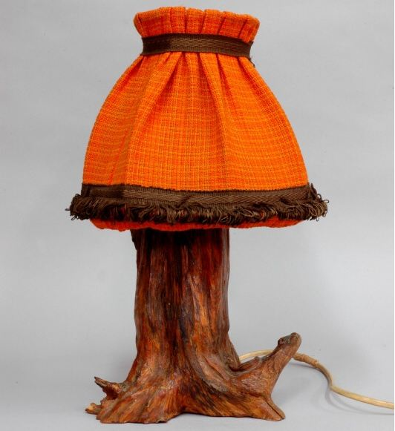
Obr. 4 Lampa ze samorostu

Reflexe domácího umění

Každý artefakt v sobě skrývá nějaký sociální význam, který ovšem není na první pohled zachytitelný či rozpoznatelný. Tyto významy jsou viditelné pro členy dané společnosti, kteří sdílejí jednotnou kulturu a především historii. Sociální významy vážící se k domácímu umění jsou tím hlavním faktorem, kterým je toto umění nositelem. Tím, že předměty domácího umění nebyly primárně určeny pro trh, ale pouze k dekoraci domova daného výrobce (autora), nesou čistý sociální a nikoli ekonomický význam. Tímto se domácí umění stává nositelem silného kolektivního sociálního významu. „Naším hlavním cílem je zmapovat to, čím žili a bavili se lidí v čase, kdy se folklor odstěhoval do skanzenů, lidové umění, odtržené od řemeslné zručnosti, žilo už jen v rukou odcházejících mistrů a kult náboženský, ze kterého čerpala velká většina lidové kultury, byl mýcen. V našich předních galeriích a muzeích určitě nalezneme cennější umělecká díla, ale bez znalosti domácího umění by obraz dějin českého výtvarného snažení nebyl úplný“ (Veselý 2007c, s. 6).
Po dvou desetiletích se domácí umění pomalu vrací do české společnosti a kultury. V současnosti je velmi moderní a populární vytvářet umění konceptem „DIY“ (neboli Do it yourself) umění. Umělci pozornost obracejí ke všedním věcem a potřebám, které, stejně jako domácí umělci před třiceti lety, vsazují do nových souvislostí. Důkazem tohoto trendu mohou být například vítězové prestižní Ceny Jindřicha Chalupeckého za rok 2010 Vasil Artamonov a Alexey Klyuykov. Jejich vítězná instalace Průběh podzimu sestává z barevně natřených reliktů industriální výroby nalezených v opuštěné tovární hale Poldi Kladno, videoprojekce a fotografií. Jedna z porotkyň soutěže, Charlotte Kotíková, k jejich vítězství poznamenala, že „instalace má jak ironický, tak také nostalgický efekt“. Stejný efekt má také domácí umění – pro některé diváky je nyní zosobněním ironické a ošklivé části české historie, pro ostatní je to reminiscence jejich dětství a nostalgie „starých dobrých časů“. Dalším příkladem ze současné české umělecké scény je finalista Ceny Jindřicha Chalupeckého za rok 2011 Dominik Lang, který jako jediný umělec zastupoval Českou republiku na mezinárodní přehlídce současného umění Biennale di Venezia 2011. Lang je konceptuální umělec, který proslul svými zásahy do veřejného prostoru, jeho přetvářením, modifikováním a používáním různých objektů v jiných souvislostech. Na benátské přehlídce představil svou expozici Spící město, kde použil sochy svého zesnulého otce, sochaře Jiřího Langa, které upravil do jiného kontextu. Jak sám podotýká, skrze otcovy sochy může nahlížet na vlastní minulost a zároveň vytvářet obraz určité kolektivní paměti. Tvůrci domácího umění, ač nebyli uznávanými umělci, pracovali na stejném principu – již dříve vyrobené předměty zpracovávali a vsazovali do zcela nových a odlišných souvislostí, čímž jim dávali jiný význam. A právě tento význam je základem jednoho odvětví české kolektivní paměti a identity.
Stuart Hall píše o třech pozicích, které mohou diváci zaujmout při dekódování kulturních obrazů a artefaktů:
- Dominantně-hegemonické čtení. Diváci se mohou identifikovat s hegemonickou pozicí a bez výhrad přijmout dominantní význam obrazu nebo textu.
- Význam vzniklý vyjednáváním. Diváci mohou vyjednávat o interpretaci obrazu a jeho dominantním významu.
- Opoziční čtení. Diváci mohou zaujmout opoziční postoj. Vůči ideologické pozici spojené s obrazem mohou zaujmout negativní stanovisko, nebo ji naprosto odmítnout. (Starken - Cartwright 2009)
Současní čeští diváci mohou být rozdělení do dvou kategorií podle věku: mladí diváci (16 – 40 let) a starší generace diváků (nad 50 let). Starší diváci jsou zatížení historickou kolektivní pamětí, ale mladá generace si už příliš nepamatuje éru socialistického Československa (nebo ji vůbec nezažila). A jsou to mladí lidé, kteří vytvářejí současné umění a design. A stejně tak jsou to právě mladí lidé, kteří znovuobjevili domácí umění jako něco ironického nebo moderní retro. Podle Hallovy typologie zastávají druhou pozici – vyjednávají o sociálním významu domácího umění a zároveň do něj vkládají význam nový. V současném designu můžeme nalézt jasné inspirace díly domácího umění. Vizuální zkušenost tohoto umění se mění, jelikož noví diváci vtiskli domácímu umění zcela jiný význam, dle Halla o něm „vyjednávají“ a neustále ho přetváří, reinterpretují.

Postavení domácího umění na české (ať už umělecké či mezioborově veřejné) scéně se od dob jeho vzniku radikálně proměnil. Jeho recepce prošla vývojem od lhostejnosti, přes určité opovržení po současnou fascinaci dobovými vzory, motivy a fantazií autorů těchto reliktů. Po formální stránce se v artefaktech domácího umění odráží materiální stránka socialistického Československa, kdy mnoho věcí nebylo k dostání anebo byly drahé na to, aby si je běžní lidé mohli dovolit (Veselý 2007c). Také (ale nejenom) proto se mnoho z nich uchýlilo k domácí tvorbě dekorativních předmětů, ve kterých lze spatřovat nejen čistou fantazii výrobců, ale také dobové motivy z filmů, literatury, komiksů a televizních pořadů, které tvůrci takto „levně a podomácku“ kopírovali. V těchto počátcích a vlastně i v období největšího boomu produkce domácího umění se nabízela určitá analogie s podobnými druhy výtvarné kultury, jako je lidové a naivní umění či art brut, které si již svým vývojem prošly a mnohé z nich se institucionalizovaly v oficiálně uznané (vysoké) umění. V první vlně reflexe tohoto umění převažovala skepse až opovržení – sociální význam artefaktů lidé spatřovali pouze v odrazu oficiální společenské struktury té doby. V tomto bodě byla na místě polemika s podobností konceptu kýče a dalšími produkty populární kultury. Ovšem společně s nástupem jisté nostalgie v současné společnosti, kdy se tvůrci z různých výrobních a uměleckých odvětví vrací k designovým vzorům a motivům, dochází současně k jejich reinterpretaci, polemice a relativizaci. Tvůrci si s těmi motivy zkrátka „hrají“ - vyjednávají a polemizují – a stejným způsobem přistupují také k domácímu umění, které nyní zaznamenává svůj druhý boom, ovšem nikoli v oblasti produkce, ale na interpretačním a percepčním poli. Domácí umění již není většinou diváků vnímáno jako nehodnotné, ale skrze různé interpretační rámce (např. Barthes 1967, Barthes 2000) a kulturní kódy (Bourdieu 1984) v něm spatřují i jiné významy, než pouze ty, odkazující na oficiální socialistickou kulturu a společnost – někteří spatřují v těchto reliktech určitou estetickou hodnotu, jiní druh subkultury v tehdejším Československu a další zase vzpomínky na dávné zážitky ze svého dětství. Svou roli v této změně vnímání sehrála také generační výměna, kdy se do popředí ve společnosti dostává mladší generace tolik nezatížená odkazem komunistického systému, což jí dovoluje jistý (formální i obsahový) odstup a volnost přístupu k (nejen) domácímu umění. Tato generační změna přispěla k překonání zkonstruovaného konceptu kýče spatřovaného v domácím umění a otevřela pole možností dalším fázím reinterpretace.

LITERATURA:
Barthes, Roland. 2004. Mytologie. Praha: Dokořán.
Barthes, Roland. 1967. Základy sémiologie. Praha: Československý spisovatel.
Benjamin, Walter. 1979. Dílo a jeho zdroj. Praha: Odeon.
Belting, hans. 2000. Konec dějin umění. Praha: Mladá fronta.
Činátlová, Blanka. „Invaze barbarů do české kultury. Antropologický rozměr domácího umění.“ Bílek, A. Petr - Činátlová, Blanka. 2010. Tesilová kavalérie. Popkulturní obrazy normalizace. Příbram: Pistorius a Olšanská.
Eco, Umberto. 2007. Dějiny ošklivosti. Praha: Argo.
Eco, Umberto. 2006. Skeptikové a těšitelé. Praha: Argo.
fiske, john. 1994. Understanding popular culture. London: Routledge
goffman, erving. 1999. Všichni hrajeme divadlo. Sebeprezentace v každodenním životě. Praha: nakladatelství studia Ypsilon.
Greenberg, clement. 2000. „Avantgarda a kýč.“ Labyrint Revue 7-8: Umění a kýč: 68-74.
Kulka, Tomáš. 2000. Umění a kýč. Praha: Torst.
Mukařovský, Jan. 1966. Studie z estetiky. Praha: Odeon.
Panofsky, Erwin. 1981. Význam ve výtvarném umění. Praha: Odeon.
Pullmann, michal. 2011. Konec experimentu. Přestavba a pád komunismu v Československu.. Praha: Scriptorium.
Primus, zdeněk. 1994. Much Pop and More Art. Umění šedesátých let v grafikách, multiplech a publikacích. Olomouc: Muzeum umění Olomouc.
rookmaaker, henderik roelof. 1996. Moderní umění a smrt kultury. Praha: Návrat domů.
Sturken, M., Cartwright, L. 2009. Studia vizuální kultury. Praha: Portál.
Syslová, Šárka. 2006. Sociologická analýza fenoménu kýče. Bakalářská práce. Fakulta sociálních studií, Masarykova univerzita v Brně.
Ruhrberg, Schneckenburger, Fricke, Honnef (ed.). 2004. Umění 20. století. I. díl, Malířství. Praha: Slovart.
Veselý, P. 2007a. „Domácí umění.“ Salon, literární příloha Práva: 3-6.
Veselý, P. 2007b. „Pár piv – a máme zajíce. První pokus o rehabilitaci domácího umění z časů reálného socialismu.“ Respekt: 18.
Veselý, P. 2007c. „Kuriozity socialistické domácnosti.“ Orientace, Lidové noviny: 6.

Elektronické zdroje:
Společnost Cena Jindřicha Chalupeckého: http://www.cjch.cz/
Domácí umění: http://www.domaciumeni.cz/
Artlist. Databáze současného umění. http://artlist.cz
Umělecké směry, muzea a galerie. http://www.artmuseum.cz

Pullman zde mluví o střídání „komunikačních kódů“, přičemž nezdůrazňuje, že by jeden byl lživý a druhý pravdivý. Lidé se naučili tyto kódy střídat bez toho, aniž by některému upírali věrohodnost.O podobné analogii psal již Erving Goffman v knize Všichni hrajeme divadlo, kde popisoval střídání různých sociálních rolí podle toho, v jakém sociálním prostředí se aktér nacházel.
Termín „domácí umění“ je zde používán jako terminus technicus označující české výtvarné umění sedmdesátých a osmdesátých let, které lidé vytvářeli ve svých domovech z běžně dostupných (často „ne-výtvarných“) materiálů. Toto umění nemá příliš vysokou uměleckou hodnotu a vyznačuje se velkou mírou amatérismu. Výrobci těchto artefaktů nebyli profesionálními umělci ani řemeslníky.
Lidové umění vznikalo především s praktickým (a nikoli výtvarným či uměleckým) účelem a bylo součástí dané lokální kultury, s jejíž tradicí bylo také silně spjato. Bývá označováno jako jednoduché, srozumitelné, spontánní a neškolené, často pochází od anonymních autorů. Svou šíří zasahuje do všech druhů výtvarné činnosti – malířství, architektury, textilních technik a technik z přírodních materiálů (kukuřičné šustí, sláma, proutí,…), keramiky atd.
Jako naivní umění bývá označován směr v malířství, jehož kořeny sahají až do 18. století a jehož představitelé neabsolvovali žádné umělecké či výtvarné vzdělání. Naivní umění je tedy často označováno jako „umění neškolených malířů“. Objevil jej estetik a sběratel umění Wilhelmem Uhdem, který se snažil v umění naivistů rozpoznat „krásy nezkažené lidské duše a lidského srdce“. Všechna díla tohoto směru mají společnou jistou naivitu, prostost, neznalost nebo nedodržování perspektivy a plné jasné barvy. Nejznámějším představitelem naivního umění je Henri „Celník“ Rousseau. Nutno podotknout, že toto umění časem institucionalizovalo a stalo se plně společensky přijatelným a oceňovaným uměním.
Art brut „objevil” v roce 1945 francouzský umělec a teoretik Jean Dubuffet. “Art brut” bývá překládáno jako „syrové umění”, což znamená, že producenti tohoto druhu umění jsou velmi vzdáleni profesnímu umění a svou inspiraci čerpají z vlastních zdrojů, které nepodléhají módním stylům a parametrům. Vzniká tak umění ve své čisté, „syrové“ formě. Podle Dubuffeta měl tvůrce art brut splňovat charakteristiku člověka sociálně vyloučeného (sociálně slabé třídy, vězni, duševně nemocní,…), který své umění tvoří mimo rámec institucionalizovaného uměleckého proudu a nesnaží se zalíbit vkusu diváků. Art brut primárně nesleduje výtvarné či estetické cíle, ale vychází z niterné potřeby člověka tvořit.
Walter Benjamin ve své eseji Dílo ve věku své technické reprodukovatelnosti píše o tom, že lidé stále více požadují mít věci prostorově blíž a když už si nemohou dovolit originál, pořídí si jeho kopii, reprodukci (Benjamin, 1979). Podle Benjamina se tak kvalita uměleckého díla proměňuje spíše v kvantitu. S touto reprodukovatelností ztrácí umělecké dílo něco ze své jedinečnosti a už se nejedná o originál, ale o kopii.
Podobnost námětů byla způsobena mj. populárními manuály „Jak si vyrobit…“ v televizních pořadech a časopisech.
Je nutno zmínit, že domácí umění má k institucionalizaci velmi dobře nakročeno. Důkazy mluvící za vše je výstava Home Art („Domácí umění“), která proběhla v létě 2011 v Českém centru v New Yorku či expozice na uznávané designové přehlídce Desingblok v roce 2009.
Počátky pop artu spadají do Anglie 50. let 20. století, kdy umělci začali ve své tvorbě využívat reklamu, komiks, film a jiné, v té době nízké žánry. Prvním impulsem byla dnes už legendární výstava v londýnské Whitechapel Gallery s bojovým názvem „Toto je zítřek“ a sloganem „Umění se musí otevřít masové kultuře“. Plakátem celé expozice byla koláž britského umělce Richarda Hamiltona Co dělá naše dnešní domovy tak odlišnými, tak přitažlivými? (koláž na papíře, 26 x 25 cm, Tübingen, Kunsthalle Tübingen, Prof. Dr. Georg zunkl Colection), která se okamžitě stala ikonou a symbolem nového hnutí. Umělci, kteří se zúčastnili této výstavy a kteří zároveň nastolili myšlenku pop-artu, se snažili vyvinout reakci na v té době převládající abstraktní expresionismus. Podle nich byl tento umělecký směr příliš nesrozumitelný, rozumělo mu jen pár zasvěcených, bylo to jakési umění pro umění. Představitelé pop-artu chtěli zbořit tyto hranice, chtěli zpřístupnit umění všem, dostat umění do všedního života. Začali se proto inspirovat v soudobém neuměleckém zpracování, jako je laciný plakát, karikatura, ilustrace z módních časopisů a magazínů, začali kopírovat obyčejné věci, jako například plechovku, štětce na stole v ateliéru nebo vysavač. Kladli důraz na symbol, ale zároveň se snažili o „odsmyslnění“ věcí. V tom spočívá jedno z mnoha ambivalentních pojetí pop-artu. Pop-artisté vytvářeli reálnější odraz tohoto světa, povýšili všední předměty na umělecká díla. Reagovali tak na předchozí avantgardu, jejímž hlavním krédem bylo tvořit vysoké, krásné umění a vstoupit tak do historie umění. Poválečná moderna však protestovala proti diktátu ději umění a snažila se specifickou cestu ději umění opustit a integrovat se do dění současnosti (Ruhrberg, Schneckenburger, Fricke, Honnef 2004, dále take Rookmaaker 1996, Betling 2000, Primus 1994). Brzy začala zaznívat tématika vysokého a nízkého umění. Nízké umění bylo považováno za negaci umění, jakési „antiumění“. Avšak když už se umění rozděluje na tyto dva druhy, nemůžeme o jedné části mluvit jako o negaci celku, který spoluvytváří. A tak se rozhořela diskuze, která bez přestávek trvá do současnosti, totiž co je a co není umění?
Historicky první výstava domácího umění proběhla pod názvem „Domácí umění. Výstava opomíjených kuriozit.“ v dubnu 2007 v galerii Kulturního domu v Dobříši.
Zde je nutné zdůraznit, že kategorie estetického vnímání je do jisté míry subjektivní kategorií, proto vznesené formulace a argumenty nikdy nebudou platit pro každého diváka.
Emotivnost kýče vyzdvihuje také Milan Kundera ve své knize Nesnesitelná lehkost bytí (Kundera 1988). Podle něj je komunistický svět světem kýče. Etickým základem tohoto prostředí je „kategorický souhlas s bytím“: svět byl vytvořen správně a bytí je dobré. Kýč představuje ideální svět, v němž je vše špatné a nežádoucí, co odporuje lidské existenci, vytěsněno do pozadí. Základem kýče je tedy eliminace, obcházení a zatajování. „Estetickým ideálem kategorického souhlasu s bytím je svět, v němž je hovno popřeno a všichni se chovají, jako by neexistovalo. Tento estetický ideál se jmenuje kýč“ (Kundera 1988, s. 225). Cit, který kýč vyvolává, je typický tím, že ho může sdílet velké množství diváků. Proto je kýč vystavěn na základních zobrazeních, která mají lidé vryta do paměti a předem ví, co znamenají a jak by měla působit. Tuto univerzálnost pocitů vystihuje Kundera ve svém známém citátu o dvou slzách dojetí: „Kýč vyvolává těsně po sobě dvě slzy dojetí. První slza říká – jak je to krásné, děti běžící po trávníku! Druhá slza říká: jak je to krásné být dojat s celým lidstvem nad dětmi běžícími po trávníku! Teprve ta druhá slza dělá z kýče kýč. Bratrství všech lidí světa bude možno založit jen na kýči“ (Kundera 1988, s. 228).
V tomto místě se Kulka rozchází s Fiskem, který naopak vyzdvihuje nejednoznačnost produktů populární kultury, tedy i kýčovitých artefaktů.
Kultura DIY je charakteristická tím, že lidé – neprofesionální umělci či řemeslníci – si vyrábí předměty denní potřeby nebo umělecké artefakty z věcí jim běžně dostupných. V prvopočátku byl tento druh kultury chápán jako protest proti estetické úrovni některých průmyslově vyráběných výrobků a také proti konzumnímu způsobu života (proto také spadá do sféry subkultur). Nejen proto bylo heslem DIY kultury „mysli globálně, jednej lokálně“. Postupem času (v 90. letech) se tento koncept přenesl z výtvarných objektů do sféry softwarů, cestování, automobilismu apod. Na internetu lze nalézt plno návodů, jak si něco vyrobit/opravit/vylepšit.

